Dynamiser un diagramme

Il est possible de créer ou modifier les diagrammes directement sur l’interface « DrawIO » embarquée sur KOMPOT et de rendre « actifs » les éléments d’un diagramme.

La contribution « Live » de Zenetys sur le projet DrawIO permet de faire varier dynamiquement les paramètres de style d’un composant graphique en s’appuyant sur une API. Dans le cadre de la supervision, l’idée principale est donc d’ajuster la couleur d’un élément du diagramme en fonction de l’état courant d’un élément en supervision.

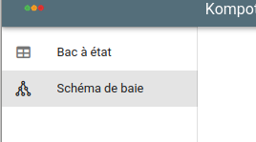
Voici la méthodologie générale pour éditer un diagramme existant :

- Afficher le diagramme :

- Changer le paramètre d’URL « lightbox=1 » par « lightbox=0 » :
http://<IP>:8083/kompot/#/drawio/drawio-app/?offline=1&lightbox=0[….]

- Réaliser les changements souhaités

- Télécharger le diagramme au format XML via le menu : > File > Save (ou CTRL+S)
(attention à bien choisir le format d’export « XML File (.xml) »et pas « XML File (.drawio) »

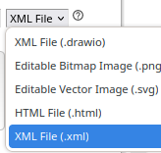
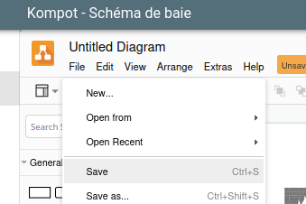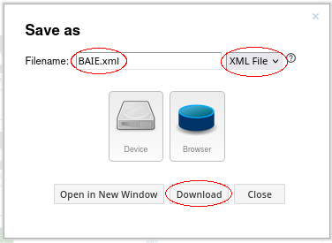
- Remplacer le fichier existant sur le serveur Kompot à l’emplacement (via un client SCP/SFTP) :
/app/kompot/etc/diagrams/<diagramme>.xml

Pour créer un nouveau diagramme, le plus simple est de partir d’un diagramme existant et de procéder aux mêmes étapes que précédemment en donnant un nouveau nom au fichier XML lors de l’enregistrement.
Ensuite il faut ajouter une nouvelle entrée dans le menu, faisant référence à ce nouveau diagramme via les commandes :
update-menus build
update-menus apply

L’interface d’édition de DrawIO se présente de la manière suivante :

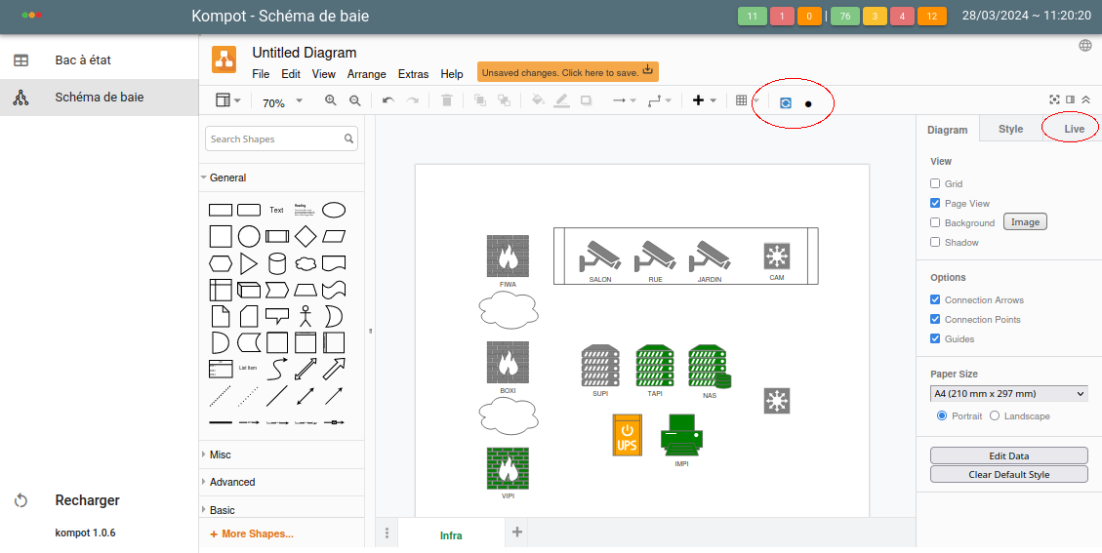

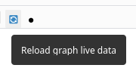
On y retrouve :

- Un bouton qui permet d’actualiser les composants graphiques en fonction de l’état actuel de supervision (bac à état) :

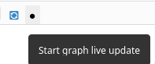

- Un bouton pour activer l’actualisation automatique des composants :

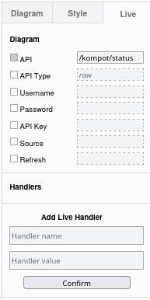

- Un onglet « Live » sur le volet droit de l’interface :

Lorsqu’aucun objet DrawIO n’est sélectionné, l’onglet « Live » permet de définir les valeurs « globales » du module « Live ».

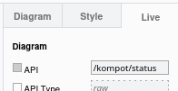

Pour chaque composant du diagramme à dynamiser, il faudra ensuite ajuster les paramètres de l’onglet « Live » pour représenter l’état courant indicateur. Kompot expose une API sur l’URL /kompot/status, qui permet de récupérer l’état courant des éléments suivants ;

- un équipement (le pire état des services liés à un équipement ou de l’équipement lui même)
- un service (l’état courant d’un service)
- un groupe de host (le pire état des services des hosts ou des hosts d’un groupe)
- un groupe de service (le pire état des services d’un groupe de service)
- un groupe de TAGS (le pire état des services ou hosts associé à un TAG)

- Configuration générale :
D’un élément de supervision à l’autre, il n’y aura que le champ « Objet » à ajuster, les paramètres sont les mêmes :
- API :
/kompot/status

- API Type :
raw

- Ajouter une propriété « fillColor » :
={ return state2color(self.state); }

!! ATTENTION : - « = » devant la valeur « fillColor »
- C majuscule dans « fillColor »
- Remplacer <HOSTNAME> par le nom du host
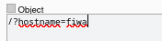
- Equipement / Host
- Object : /?hostname=<HOSTNAME>
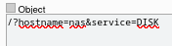
- Service
- Object : /?hostname=<HOSTNAME>&service=<SERVICE>

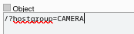
- HostGroup
- Object : /?hostgroup=<HOSTGROUP>

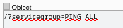
- ServiceGroup
- Object : /?servicegroup=<SERVICEGROUP>

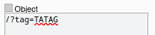
- TAG
- Object : /?tag=<TAG>

!! ATTENTION : - slash « / » devant la valeur « Object »
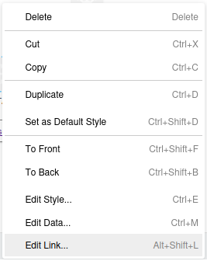
Sur un composant quelconque du diagramme, il est possible d’ajouter un lien cliquable via un clic-droit + « Edit Link... » :

Avec le modèle d’URL suivant, on pourra alors ouvrir une nouvelle page avec un filtre sur un TAG par exemple :

/#/panel?level=any&search=<TAG>

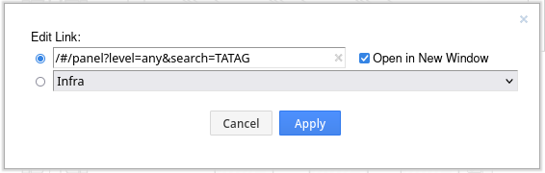

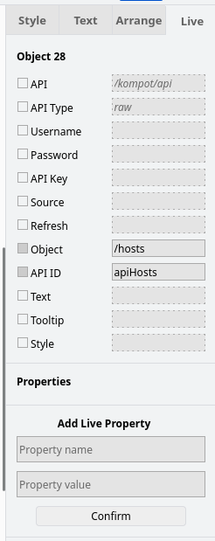
Il existe désormais la possibilité de limiter le nombre de requêtes API à chaque cycle d’actualisation, en récupérant l’ensemble des états des hosts supervisés avec une requête unique. Cela ne concerne pas les services ou les groupes, mais uniquement des objets nagios de type host. Dans la méthode précédente, à chaque cycle il y a autant de requêtes que d’objets représentant un host.

Pour récupérer le résultat de cette requête unique il faut l’associer à un élément du diagramme. Il peut s’agir de n’importe quel objet (un logo, un objet masqué, ou même un composant dynamique du diagramme). La configuration se fait toujours via l’onglet « Live », et permet de récupérer un objet qu’on appelle ici « apiHosts ».

Cette requête est réalisée sur l’URL /kompot/api/hosts, dans la précédente méthode il s’agit de /kompot/status, donc il faut bien penser à ajuster le champ « API » également :

- API :
/kompot/api

- API Type :
raw

- Object :
/hosts

- API ID :
apiHosts

Une fois l’objet configuré, il faudra ensuite configurer la commande « fillColor » en ajustant le nom du host dont on souhaite récupérer l’état (l’objet peut également être l’objet qui supporte la requête unique) :
- Ajouter une propriété « fillColor » :
={ return cState(data.apiHosts.data.hosts["HOST"]); }
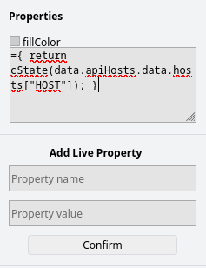
Sur chaque élément DrawIO, il est possible d’associer un lien qui permet d’arriver sur une vue filtrée du bac à état :
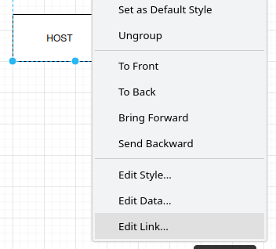
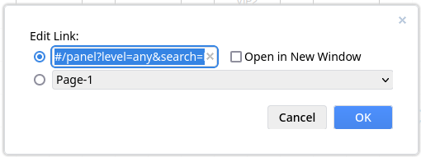
Avec un lien tel que :
#/panel?level=any&search=HOST
